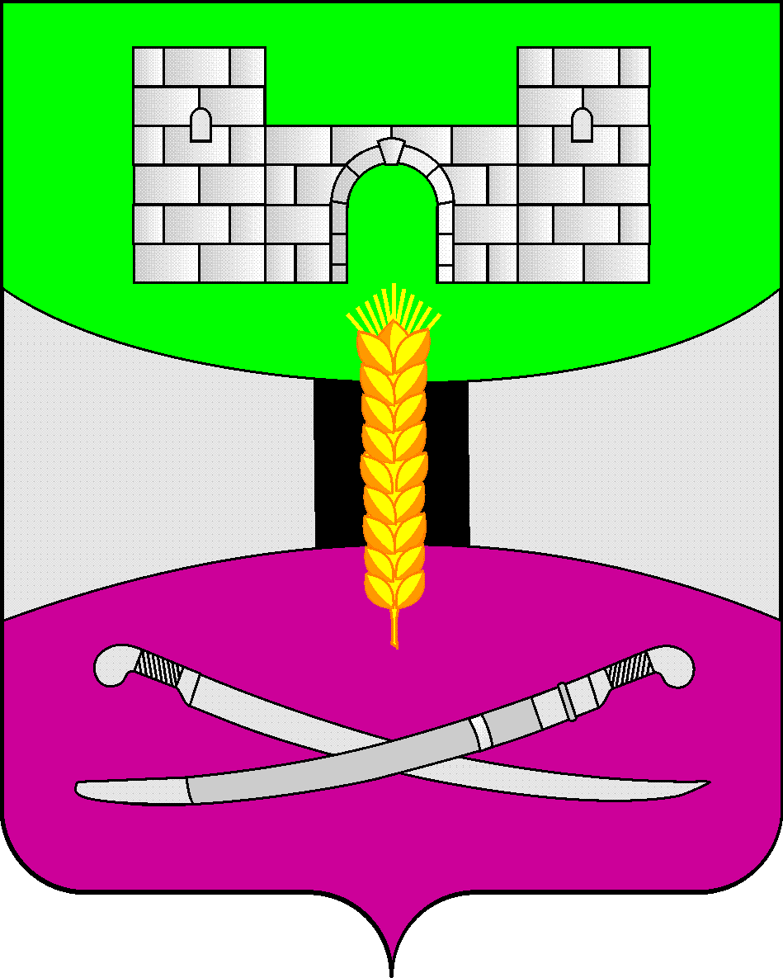

АДМИНИСТРАЦИЯ МУНИЦИПАЛЬНОГО ОБРАЗОВАНИЯ

ЩЕРБИНОВСКИЙ РАЙОН
ПОСТАНОВЛЕНИЕ

АДМИНИСТРАЦИЯ МУНИЦИПАЛЬНОГО ОБРАЗОВАНИЯ

ЩЕРБИНОВСКИЙ РАЙОН
ПОСТАНОВЛЕНИЕ
от 14.11.2025 | № 614
ст-ца Старощербиновская

Об одобрении Прогноза
социально-экономического развития
муниципального образования
Щербиновский муниципальный район
Краснодарского края
на 2026 год и на плановый период до 2028 года

В соответствии со статьей 173 Бюджетного кодекса Российской Федерации, Уставом муниципального образования Щербиновский муниципальный район Краснодарского края, постановлением администрации муниципального образования Щербиновский район от 27 января 2022 года № 22 «Об утверждении порядка разработки и корректировки, осуществления мониторинга и контроля реализации прогнозов социально-экономического развития муниципального образования Щербиновский район на долгосрочный и среднесрочный периоды» п о с т а н о в л я ю:
1. Одобрить Прогноз социально-экономического развития муниципального образования Щербиновский муниципальный район Краснодарского края на 2026 год и на плановый период до 2028 года (прилагается).
2. Отделу по взаимодействию с органами местного самоуправления администрации муниципального образования Щербиновский муниципальный район Краснодарского края (Терещенко) разместить настоящее постановление на официальном сайте администрации муниципального образования Щербиновский муниципальный район Краснодарского края.
3. Отделу муниципальной службы, кадровой политики и делопроизводства администрации муниципального образования Щербиновский муниципальный район Краснодарского края (Гусева) опубликовать настоящее постановление в периодическом печатном издании «Информационный бюллетень органов местного самоуправления муниципального образования Щербиновский муниципальный район Краснодарского края».
4. Контроль за выполнением настоящего постановления оставляю за собой.
5. Постановление вступает в силу на следующий день после его официального опубликования.

Исполняющий полномочия главы
муниципального образования
Щербиновский муниципальный район
Краснодарского края С.Ю. Дормидонтов

ПРИЛОЖЕНИЕ

ОДОБРЕН
постановлением администрации
муниципального образования
Щербиновский муниципальный
район Краснодарского края
от 14.11.2025 № 614

ПРОГНОЗ
социально-экономического развития
муниципального образования Щербиновский муниципальный район Краснодарского края на 2026 год и на плановый период до 2028 года

Наименование  показателя | 2023 год | 2024 год | 2025 год | 2026  год | 2027 год | 2028 год | 2026 год в % к 2024 году | 2028 год в % к 2024 году
Наименование  показателя | отчет |  | оценка | прогноз |  |  | 2026 год в % к 2024 году | 2028 год в % к 2024 году
1 | 2 | 3 | 4 | 5 | 6 | 7 | 8 | 9
Промышленное производство (объем отгруженной продукции) по полному кругу предприятий, млн. руб. | 625,5 | 675,2 | 705,4 | 749,3 | 798,8 | 856,3 | 111,0 | 126,8
в % к предыдущему году в действующих ценах | х | 107,9 | 104,5 | 106,2 | 106,6 | 107,2
из общего объема:
по крупным и средним предприятиям, млн. руб. | 452,4 | 463,5 | 487,1 | 531,1 | 578,3 | 629,2 | 114,6 | 135,8
в % к предыдущему году в действующих ценах | х | 102,4 | 105,1 | 109,0 | 108,9 | 108,8
Объем продукции сельского хозяйства всех сельхозпроизводителей, млн. руб. | 16603,5 | 16022,6 | 13863,4 | 15763,4 | 19585,3 | 27014,5 | 98,4 | 168,6
в % к предыдущему году в сопоставимых ценах | 104,9 | 82,5 | 81,5 | 106,8 | 118,0 | 128,8 | 87,0 | 132,3
Объем услуг по транспортировке и хранению по полному кругу организаций, млн. руб. | 78,6 | 111,2 | 112,6 | 116,6 | 121,7 | 127,5 | 104,8 | 114,6
1 | 2 | 3 | 4 | 5 | 6 | 7 | 8 | 9
в % к предыдущему году в действующих ценах | х | 141,5 | 101,2 | 103,6 | 104,4 | 104,8
из общего объема:
по крупным и средним организациям, млн. руб. | 1,4 | 111,2 | 112,6 | 116,6 | 121,7 | 127,5 | 104,8 | 114,6
в % к предыдущему году в действующих ценах | х | 8154,1 | 101,2 | 103,6 | 104,4 | 104,8
Оборот розничной торговли по полному кругу организаций, млн. руб. | 5747,1 | 6270,3 | 6988,0 | 7777,6 | 8404,2 | 9090,0 | 124,0 | 145,0
в % к предыдущему году в сопоставимых ценах | 114,3 | 101,1 | 103,0 | 106,0 | 103,9 | 104,0 | 109,2 | 118,0
из общего объема:
по крупным и средним организациям, млн. руб. | 2213,6 | 3059,0 | 3342,9 | 3703,1 | 4013,0 | 4361,3 | 121,1 | 142,6
в % к предыдущему году в сопоставимых ценах | 112,4 | 132,5 | 101,0 | 105,5 | 104,2 | 104,5 | 106,6 | 116,0
Оборот общественного питания по полному кругу организаций, млн. руб. | 100,7 | 118,5 | 136,5 | 149,7 | 161,6 | 174,8 | 126,3 | 147,5
в % к предыдущему году в сопоставимых ценах | 108,7 | 104,8 | 101,0 | 104,5 | 103,8 | 104,0 | 105,5 | 113,9
из общего объема:
по крупным и средним организациям, млн. руб. | 19,8 | 20,6 | 23,5 | 26,0 | 28,1 | 30,5 | 125,8 | 147,9
в % к предыдущему году в сопоставимых ценах | 87,0 | 92,9 | 100,1 | 105,0 | 104,0 | 104,5 | 105,1 | 114,2
Инвестиции в основной капитал за счет всех источников финансирования (без неформальной экономики) по полному кругу организаций, млн. руб. | 1685,7 | 1400,4 | 1568,4 | 1709,5 | 1846,3 | 2049,4 | 122,1 | 146,3
в % к предыдущему году в сопоставимых ценах | 111,3 | 74,8 | 100,9 | 103,5 | 103,4 | 106,4 | 104,4 | 115,0
1 | 2 | 3 | 4 | 5 | 6 | 7 | 8 | 9
из общего объема:
по крупным и средним организациям, млн. руб. | 1473,1 | 1182,0 | 1323,8 | 1442,9 | 1558,4 | 1729,8 | 122,1 | 146,3
в % к предыдущему году в сопоставимых ценах | 115,0 | 72,3 | 100,9 | 103,5 | 103,5 | 106,4 | 104,5 | 115,0
Объем выполненных работ по виду деятельности «строительство» (без неформальной экономики) по полному кругу организаций, млн. руб. | 70,5 | 86,0 | 98,9 | 106,8 | 115,8 | 125,6 | 124,2 | 146,0
в % к предыдущему году в сопоставимых ценах | 102,2 | 108,5 | 103,6 | 103,2 | 103,7 | 104,0 | 106,9 | 115,4
из общего объема:
по крупным и средним организациям, млн. руб. | 0,0 | 0,0 | 0,0 | 0,0 | 0,0 | 0,0 | х | х
в % к предыдущему году в сопоставимых ценах | 0,0 | 0,0 | 0,0 | 0,0 | 0,0 | 0,0 | х | х
Доходы предприятий курортно-туристического комплекса - всего (с учетом доходов малых предприятий и физических лиц), млн. руб. | 23,6 | 32,1 | 35,6 | 37,7 | 39,4 | 40,9 | 117,5 | 127,4
в % к предыдущему году в сопоставимых ценах | 174,0 | 123,6 | 99,8 | 99,8 | 99,9 | 99,9 | 99,7 | 99,5
из общего объема:
доходы коллективных средств размещения, млн. руб. | 23,6 | 32,1 | 35,6 | 37,7 | 39,4 | 40,9 | 117,5 | 127,4
в % к предыдущему году в сопоставимых ценах | 174,0 | 123,6 | 99,8 | 99,8 | 99,9 | 99,9 | 99,7 | 99,5
Среднегодовой уровень регистрируемой безработицы (в % к численности рабочей силы) | 0,8 | 0,6 | 0,6 | 0,6 | 0,6 | 0,6 | х | х
Сальдированный финансовый результат по полному кругу организаций, млн. руб. | 1910,7 | 3165,2 | 3606,3 | 4010,4 | 4499,6 | 5081,9 | 126,7 | 160,6
1 | 2 | 3 | 4 | 5 | 6 | 7 | 8 | 9
в % к предыдущему году | х | 165,7 | 13,9 | 111,2 | 112,2 | 112,9
из общего объема:
по крупным и средним организациям, млн. руб. | 1405,7 | 2465,2 | 2493,9 | 2772,9 | 3100,1 | 3480,8 | 112,5 | 141,2
в % к предыдущему году в действующих ценах | х | 175,4 | 101,2 | 111,2 | 111,8 | 112,3
Прибыль прибыльных предприятий по полному кругу организаций, млн. руб. | 2118,3 | 3191,2 | 3628,3 | 4027,3 | 4512,5 | 5091,0 | 126,2 | 159,5
в % к предыдущему году | х | 150,7 | 113,7 | 111,0 | 112,0 | 112,8
из общего объема:
по крупным и средним организациям, млн. руб. | 1595,0 | 2468,2 | 2506,2 | 2782,6 | 3107,2 | 3485,4 | 112,7 | 141,2
в % к предыдущему году в действующих ценах |  | 154,8 | 101,5 | 111,0 | 111,7 | 112,2
Убыток по всем видам деятельности по полному кругу организаций, млн. руб. | 207,5 | 26,0 | 22,0 | 16,9 | 12,9 | 9,1 | 64,7 | 34,8
в % к предыдущему году | х | 12,5 | 84,5 | 76,6 | 76,3 | 70,4
из общего объема:
по крупным и средним организациям, млн. руб. | 189,3 | 3,0 | 12,3 | 9,8 | 7,1 | 4,6 | 326,9 | 154,2
в % к предыдущему году в действующих ценах | х | 1,6 | 412,0 | 79,3 | 73,0 | 64,6
Фонд заработной платы по полному кругу организаций без централизованного досчета, млн. руб. | 3278,7 | 3881,1 | 4580,5 | 5131,3 | 5732,5 | 6362,0 | 132,2 | 163,9
в % к предыдущему году | х | 118,4 | 118,0 | 112,0 | 111,7 | 111,0
из общего объема:
по крупным и средним организациям, млн. руб. | 2853,0 | 3379,0 | 3989,6 | 4469,9 | 4995,7 | 5539,9 | 132,3 | 164,0
в % к предыдущему году | х | 118,4 | 118,1 | 112,0 | 111,8 | 110,9
1 | 2 | 3 | 4 | 5 | 6 | 7 | 8 | 9
Численность работающих для расчета среднемесячной заработной платы по полному кругу организаций без централизованного досчета, тыс. чел. | 5,947 | 5,908 | 5,915 | 5,925 | 5,941 | 5,955 | 100,3 | 100,8
в % к предыдущему году | х | 99,3 | 100,1 | 100,2 | 100,3 | 100,2
из общего объема:
по крупным и средним организациям, тыс. чел. | 5,219 | 5,189 | 5,191 | 5,201 | 5,215 | 5,220 | 100,2 | 100,6
в % к предыдущему году | х | 99,4 | 100,0 | 100,2 | 100,3 | 100,1
Среднемесячная заработная плата по полному кругу организаций без централизованного досчета, рублей | 45941,6 | 54739,2 | 64532,3 | 72170,2 | 80408,7 | 89028,7 | 131,8 | 162,6
в % к предыдущему году | х | 119,1 | 117,9 | 111,8 | 111,4 | 110,7
Среднемесячная заработная плата по крупным и средним организациям, рублей | 45554,1 | 54268,0 | 64046,7 | 71619,2 | 79828,9 | 88440,3 | 132,0 | 163,0
в % к предыдущему году | х | 119,1 | 118,0 | 111,8 | 111,5 | 110,8
Полная учетная стоимость основных фондов на конец года, млн. руб. | 9995,0 | 10517,0 | 11570,0 | 12750,0 | 14135,0 | 15690,0 | 121,2 | 149,2
в % к предыдущему году | х | 105,2 | 110,0 | 110,2 | 110,9 | 111,0
Количество субъектов малого и среднего предпринимательства, единиц | 986,0 | 970,0 | 967,0 | 973,0 | 981,0 | 991,0 | 100,3 | 102,2
в % к предыдущему году | х | 98,4 | 99,7 | 100,6 | 100,8 | 101,0
Среднесписочная численность работников в малом и среднем предпринимательстве, человек | 926,0 | 764,0 | 765,0 | 766,0 | 774,0 | 780,0 | 100,3 | 102,1
в % к предыдущему году | х | х | 100,1 | 100,1 | 101,0 | 100,8
1 | 2 | 3 | 4 | 5 | 6 | 7 | 8 | 9
Среднегодовая численность занятых в экономике, тыс. человек | 13,237 | 13,259 | 13,379 | 13,500 | 13,622 | 13,746 | 101,8 | 103,7
в % к предыдущему году | х | 100,2 | 100,9 | 100,9 | 100,9 | 100,9

Начальник отдела экономики
администрации муниципального
образования Щербиновский
муниципальный район
Краснодарского края С.Н. Чернякова

